**Sami Aldeeb**

[**www.sami-aldeeb.com**](http://www.sami-aldeeb.com/)

[**sami.aldeeb@yahoo.fr**](mailto:sami.aldeeb@yahoo.fr)

**Divergences et convergences**

**entre musulmans et non-musulmans**

**dans les sociétés occidentales**

**Vidéo**

[**https://youtu.be/6QITTZVJsjo**](https://youtu.be/6QITTZVJsjo)

Chrétien d'origine palestinienne. Citoyen suisse. Docteur en droit. Habilité à diriger des recherches (HDR). Professeur des universités (CNU-France). Responsable du droit arabe et musulman à l'Institut suisse de droit comparé (1980-2009). Professeur invité dans différentes universités en France, en Italie et en Suisse. Directeur du Centre de droit arabe et musulman. Auteur de nombreux ouvrages dont une traduction française, italienne et anglaise du Coran.

Le monde arabe et musulman vit un conflit sanglant qui s'étend au monde occidental et influence tous les domaines: droits des femmes, droits des minorités, droit économique, droit médical, normes alimentaires et vestimentaires et relations internationales. Cela est dû en grande partie à la conception que ces deux mondes ont du droit et de la religion. Quelles sont les solutions occidentales et les solutions arabes et musulmanes de ce conflit et quel est l'avenir des rapports dans ces deux mondes?

## Introduction

Quelques avertissements pour commencer:

1) Je ne vous demande pas de penser comme moi, mais simplement de penser.

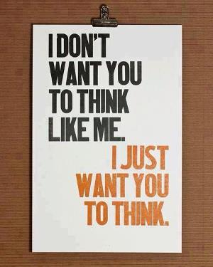

2) Un intellectuel est une sentinelle. Si la sentinelle voit seulement comme les autres, elle est inutile.



3) Un intellectuel doit choquer son audience. S'il ne fait que répéter ce que les autres disent, il agit comme un perroquet.



4) Une société sans esprit critique est une société sclérosée. Aucun progrès social, économique ou scientifique n'est possible sans la présence de critiques. On resterait à cet égard à la bicyclette et on n'inventerait jamais la voiture. Mais cela exige une liberté d’expression, denrée de plus en plus rare.



Un intellectuel devrait étonner, sinon détonner.

5) La religion est une affaire et expérience personnelle. Je ne cherche jamais à imposer mon point de vue sur la religion. Chacun doit avoir le droit de vivre conformément à sa conscience. On change d’habits de temps en temps, et il devrait être de même en matière de religion (article 18 de la Déclaration).

6) Le dialogue interreligieux doit se passer sur le terrain du respect des droits de l’homme et non pas sur le terrain des dogmes.

Je m’occupe de l’islam parce que nous sommes tous concernés.

Si les musulmans se trouvaient dans la planète Mars, je ne me serais pas intéressé à eux. Les musulmans ne peuvent pas m’interdire de m’intéresser à eux du moment que je suis concerné. D'ailleurs eux-mêmes distribuent le Coran sur la place publique, y compris devant le parlement suisse à Berne. Ils ne peuvent pas distribuer le Coran et prêcher l'islam et en même interdire aux gens de discuter du Coran et de l'islam.

On essaie généralement de taxer les gens d’islamophobie pour empêcher la critique en rapport avec l’islam. Personnellement, je fais une distinction entre islamophobie et musulmanophobie.

Je suis tenu d’aimer les allemands mais par le nazisme

D’aimer les italiens, mais pas le fascisme

D’aimer les musulmans en tant qu’êtres humains, mais pas nécessairement l’islam.

Les musulmans ont le droit à la vérité et pas à la flatterie. Autrement ce serait les tromper et nuire aux autres. Un médecin doit dire la vérité à son patient.

Une société est comme une statue à deux pieds :

Il y a le pouvoir et le savant qui a la connaissance

Le pouvoir pour exécuter

Et le savant pour éclairer la lanterne du pouvoir

Lorsqu’il y a une épidémie, il faut que les savants l’identifient … Faut-il encore qu’ils aient été formés et aient la liberté de s’exprimer.

Ensuite, il faut que les savants informent le pouvoir pour qu’il prenne les mesures qui s’imposent pour contrer cette épidémie.

Aujourd'hui, le monde arabe vit probablement ses plus sombres moments de l'histoire avec des pratiques qui dépassent tout entendement humain.

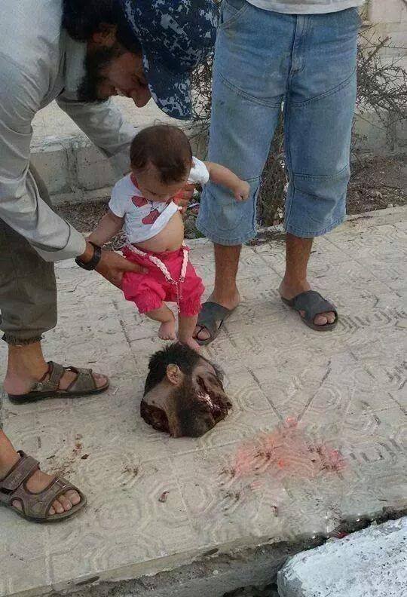

De nombreuses voix musulmanes s'élèvent pour les dénoncer en affirmant qu'elles sont contraires à l'islam. Est-ce que ces pratiques sont vraiment contraires à l'islam? Et quelle solution proposer pour y mettre fin et éviter leur propagation dans les autres pays arabes et musulmans et en Occident? Pour répondre à ces questions, il faut comprendre la nature du système juridique musulman:

## 1. Différentes conceptions de la loi

Sommairement parlant, il existe trois conceptions de la loi.

### La loi en tant qu'émanation d'un accord démocratique

Dans ce système, le peuple décide quelle est la loi qui le régit exactement comme il décide du fromage qu'il veut consommer: avec ou sans trous, avec ou sans sel.



### La loi en tant qu'émanation d'un dictateur

### La loi en tant qu'émanation d'une révélation

Beaucoup de gens croient que la loi est dictée par un être extraterrestre et transmise par le biais d’un personnage appelé souvent prophète. Cette conception de la loi se trouve dans le judaïsme et l'islam, mais presque pas dans le christianisme.

### Conception juive

Selon le judaïsme, Moïse a reçu la loi oralement et par écrit de Dieu en personne sur le mont Sinaï (2285 mètres). La Bible nous dit: «Quand Dieu eut fini de parler avec Moïse sur le mont Sinaï, il lui remit les deux tables du témoignage, tables de pierre écrites du doigt de Dieu» - Exode 31:18.

Quand Moïse descendit de la montagne et vit ses gens vénérer le veau d'or, il s'enflamma de colère. Et il tomba ce jour-là environ trois mille hommes – Exode 32:28.

La Bible impose l'application de la loi en tout temps et en tout lieu. On y lit:

Tout ce que je vous ordonne, vous le garderez et le pratiquerez, sans y ajouter ni en retrancher - Deutéronome 13:1.

C'est une loi perpétuelle pour vos descendants, où que vous habitiez - Lévitique 23:14

Invoquant ces versets, Maïmonide, décédé au Caire en 1204, écrit:

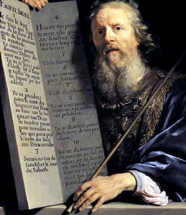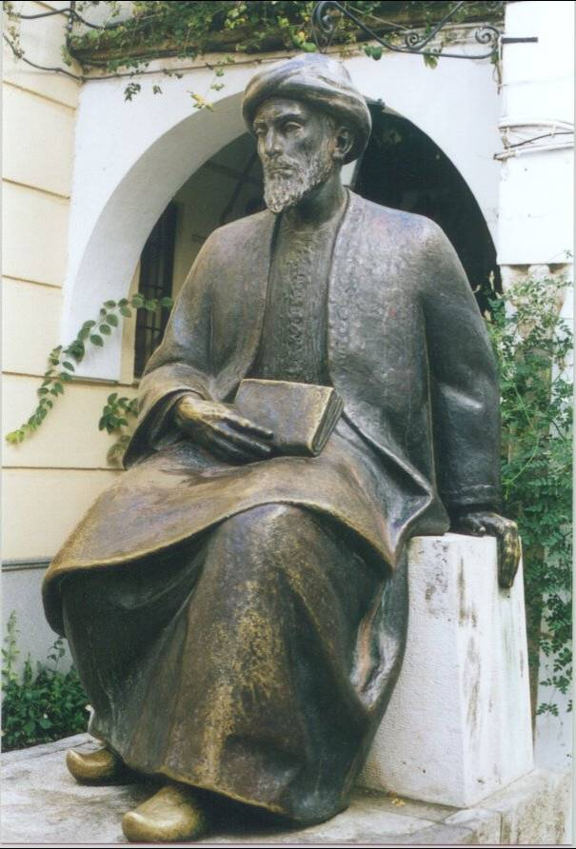

«C'est une notion clairement explicitée dans la loi que cette dernière reste d'obligation éternelle et dans les siècles des siècles, sans être sujette à subir aucune variation, retranchement, ni complément». Celui qui prétendrait le contraire devrait être, selon Maïmonide, «mis à mort par strangulation».

### Conception romaine et chrétienne

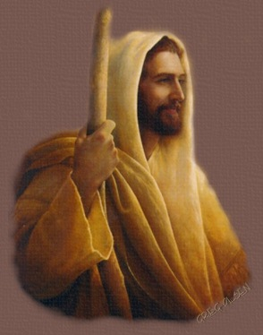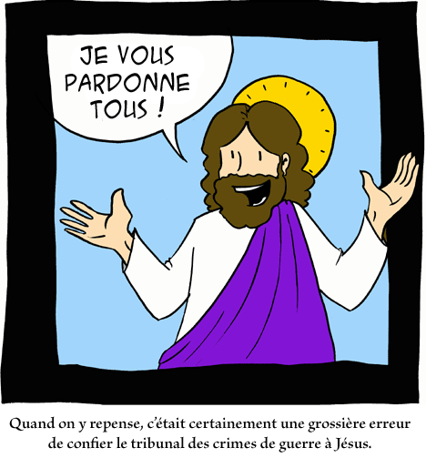

Le Christ disait : Les renards ont des tanières, et les oiseaux du ciel ont des nids; mais le Fils de l'homme n'a pas où reposer sa tête – Matthieu 8:20. C’est l’ancienne définition d’un SDF (sans domicile fixe). Le Christ n'était pas un homme de pouvoir, mais un moraliste, très allergique aux lois:

* La femme adultère
* L’abolition de la loi du talion
* Refus de partager la succession
* Abolition de toutes les normes alimentaires

En raison de l'absence de normes juridiques en nombre suffisant dans les Évangiles et les écrits des apôtres, les chrétiens se rabattirent sur le droit romain. Le jurisconsulte Gaius (décédé v. 180) définit la loi comme étant Lex est quod populus iubet atque constituit. Et pour ceux qui ont perdu leur latin : «La loi c’est ce que le peuple prescrit et établit». Le système démocratique moderne est basé sur cette conception de la loi.

« Comportez-vous en hommes libres » (Première lettre de Pierre, 2.16)

Ceci ne signifie pas que les pays de tradition chrétienne n'ont pas eu des moments tragiques : Rappelons les tribunaux d’inquisition.

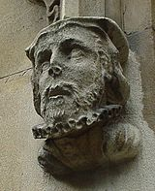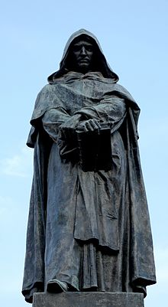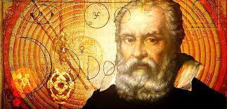

Michel Servet brûlé vif en Suisse en 1555

William Tyndale traducteur de la Bible en anglais étranglé et brûlé en 1536

Giordano Bruno brûlé vif en 1600

Galileo condamné en 1616 à ne plus enseigner sa théorie qui contredit la Bible.

Mais ces autorités ont fini par reconnaître leurs erreurs.

Le christianisme ne s’est pas développé de son gré, mais sous la pression constante des autorités dirigeantes et des philosophes des Lumières, Voltaire en tête.

Mais il nous faut reconnaître que l’absence de normes juridiques dans l’Évangile a contribué à cette transformation.

### Conception musulmane

L’Islam est une copie du judaïsme. Mes recherches me conduisent à dire que le Coran a été rédigé par un rabbin étourdi. On y retrouve la conception juive de la loi descendue de la part de Dieu sur le mont Hira (642 mètres), et que les musulmans doivent appliquer le Coran et se conformer à la tradition (sunnah) du prophète Mahomet:

La parole des croyants lorsqu'on les appelle vers Dieu et son envoyé, pour que celui-ci juge parmi eux, [consiste] à dire: «Nous avons écouté et avons obéi». Ceux-là sont ceux qui réussiront (24:51).

Cas d’adultère: «Ceux qui ne jugent pas d'après ce que Dieu a fait descendre, ceux-là sont les pervers» (5:47).

**Récapitulation**

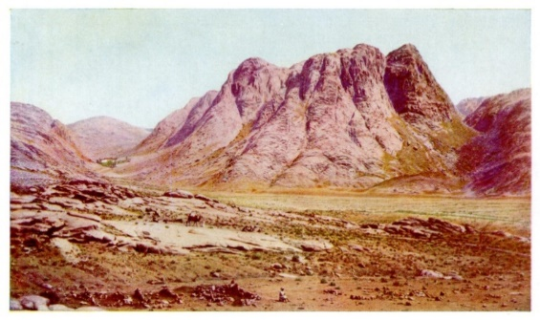



Mont Sinaï (2285 mètres) lieu de la révélation au prophète Moïse

Mont Hira (642 mètres) lieu de la révélation au prophète Mahomet

Mont Rose en Suisse (4 634 mètres) : Aucune révélation reçue. Est-ce le froid qui empêche la descente de la révélation ?

Ibn-Khaldoun estime que le climat influence l’existence de prophètes dans une région donnée.

Répondant à la question concernant ceux qui refusent d'appliquer la loi musulmane sous prétexte qu'elle ne convient pas à notre époque, le cheikh Muhammad Mitwalli Al-Sha'rawi (décédé en 1998) dit:

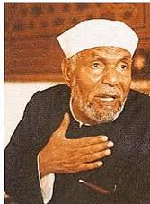

Si j'étais le responsable de ce pays ou la personne chargée d'appliquer la loi de Dieu, je donnerais un délai d'une année à celui qui rejette l'islam, lui accordant le droit de dire qu'il n'est plus musulman. Alors je le dispenserais de l'application du droit musulman en le condamnant à mort en tant qu'apostat.

L'obligation d'appliquer le droit musulman, avec une conséquence fatale en cas de refus, peut couvrir des matières illimitées, même très controversées. Pour donner un exemple extrême, Jad-al-Haq, le cheikh de l'Azhar (décédé en 1996) a déclaré dans une fatwa (décision religieuse) issue en 1994:

Si une contrée cesse, d'un commun accord, de pratiquer la circoncision masculine et féminine, le chef de l'État lui déclare la guerre car la circoncision fait partie des rituels de l'islam et de ses spécificités. Ce qui signifie que la circoncision masculine et féminine est obligatoire.

Pour les musulmans, Dieu est le législateur (al-musharri', terme qui provient de la même racine que sharia); il montre ce qui est bon et ce qui est mauvais, même dans le domaine de la nourriture. L'opinion de la majorité ne compte pas là où il y a un texte religieux. Les musulmans ne connaissent le concept de la souveraineté du peuple que dans les domaines non réglés par la loi religieuse. Ainsi la majorité ne peut abolir l'inégalité entre les hommes et les femmes en matière successorale et de témoignage. Sur cette base, Hani Ramadan, petit-fils de Hassan Al-Banna, imam de la mosquée de Genève, refuse de condamner la lapidation parce qu'elle est prévue par la loi islamique, allant jusqu'à invoquer la présence de cette sanction dans la Torah. Comment peut-on alors condamner une sanction dictée par Dieu?

Dans les pays musulmans, le droit musulman joue un rôle important dans presque tous les aspects de la vie. Ainsi, il sert de référence pour déterminer ce qui est licite et ce qui est illicite dans les domaines de l'éthique sexuelle (mixité entre hommes et femmes, rapports sexuels hors mariage, etc.) et médicale (avortement, procréation artificielle, planification familiale, etc.), de la tenue vestimentaire, des interdits alimentaires, des limites du sport, des restrictions sur le plan artistique et de la liberté d'expression, de l'économie (intérêts pour dettes et activités bancaires, paris et jeux de hasard, assurances, impôt religieux, etc.), du travail de la femme et de sa participation à la vie politique, de l'intégrité physique (circoncision masculine et féminine), etc.

Toutefois, sur le plan formel, le système juridique des pays musulman est un système hybride, composé principalement de lois inspirées du droit occidental, à commencer par la constitution elle-même, le code civil, le code pénal, le code administratif, les codes de procédure, etc. Le droit musulman ne persiste que dans le domaine du statut personnel (droit de la famille et des successions) et, dans certains pays comme l'Arabie saoudite et l'Iran, dans le domaine du droit pénal. Et ce, malgré le fait que les constitutions des pays musulmans affirment que l'islam est religion d'État et que le droit musulman est une source, voire la source principale du droit.

Rappelons ici que sur le plan du droit de la famille, certains de ces pays maintiennent le système de la personnalité des lois établie par le Coran (5:44-48), permettant aux communautés non-musulmanes, voire musulmanes d'avoir leurs tribunaux ou/et d'appliquer leurs propres lois religieuses. Seule la Turquie a pu mettre fin à ce système en adoptant le code civil suisse en 1926. Parmi les raisons invoquées, on lit: "Les lois qui s'inspirent des religions enchaînent les sociétés dans lesquelles elles sont appliquées, aux époques primitives où elles ont pris naissance, et elles constituent des facteurs invincibles qui empêchent le progrès". On peut certes considérer l'autorisation des lois et des tribunaux communautaires comme signe de tolérance, mais ce système cautionne des inégalités. Ainsi un musulman peut épouser une femme chrétienne, mais un chrétien ne peut pas épouser une femme musulmane, et un apostat voit son mariage interdit ou dissous, ses enfants enlevés et sa succession ouverte. Même en Tunisie, pourtant vantée pour son code de statut personnel progressiste, un chrétien ne peut pas épouser une musulmane… Ceci vient de changer, mais les maires sont réticents à célébrer de tels mariages contraires au droit musulman.

Signalons ici que tous les pays où existe un système de personnalité des lois et des juridictions sont des pays faibles politiquement et exposés aux guerres civiles. Et de ce fait, il est nécessaire d'abolir le système de la personnalité des lois, mais en accordant des droits égaux à tous, sans distinction de religion ou de sexe, sur le plan du mariage et des successions. C'est d'ailleurs un des moyens adoptés par la Suisse pour garantir la paix confessionnelle entre catholiques et protestants dans sa constitution de 1874 qui a supprimé toutes les juridictions religieuses (article 58), a mis le mariage "sous la protection de la constitution", déclarant qu'"aucun empêchement au mariage ne peut être fondé sur des motifs confessionnels" (article 54) et garantissant la liberté de religion à partir de l'âge de 16 ans (article 49).

## 2. Impact de la conception islamique sur les droits de l'homme dans les pays musulmans

Les droits de l'homme, dans la Déclaration universelle, ont leur raison d'être dans la volonté de l'Assemblée générale des Nations Unies basée sur les considérations d'intérêt général. La conception laïque des droits de l'homme se caractérise notamment par le rejet de toute distinction entre les gens sur la base du sexe ou de la religion, handicap majeur des systèmes basés sur une loi révélée. L’article 2 al. 2 de la Déclaration universelle des droits de l’homme stipule: “Chacun peut se prévaloir de tous les droits et de toutes les libertés proclamés dans la présente Déclaration, sans distinction aucune, notamment … de sexe, … de religion.”

Selon la conception musulmane, la loi et les droits de l'homme qu'elle préconise ne découlent pas du peuple, mais de Dieu. Prenons comme exemple ce que dit le préambule de la Déclaration islamique universelle des droits de l'homme promulguée en 1981 par le Conseil islamique (dont le siège est à Londres):

Nous les musulmans, dans la diversité de nos appartenances ethniques et géographiques,

Forts de notre dépendance vis-à-vis de Dieu, l'unique et le dominateur,

Forts de notre foi dans le fait que Dieu est le maître souverain de toute chose en cette vie immédiate comme en la vie ultime [...]

Forts de notre conviction que l'intelligence humaine est incapable d'élaborer la voie la meilleure en vue d'assurer le service de la vie, sans que Dieu ne la guide et ne lui en assure révélation:

Nous, les Musulmans, [...] nous proclamons cette Déclaration, faite au nom de l'islam, des droits de l'homme tels qu'on peut les déduire du très noble Coran et de la très pure Tradition prophétique (Sunnah).

Contrairement à la conception démocratique, la conception religieuse des droits de l'homme ne reconnaît pas l'égalité devant la loi sans discrimination fondée sur la religion ou le sexe. Ainsi, à titre d’exemple, la Déclaration islamique universelle des droits de l'homme ne comporte pas de disposition similaire à l’article 2 al. 2 de la Déclaration universelle des droits de l’homme susmentionné. C'est la conception adoptée par tous les régimes actuels arabo-musulmans et les courants islamistes opposés à ces régimes. Nous trouvons l'influence de cette conception dans plusieurs domaines notamment:

### Droits politiques

Le chapitre 33 du Coran porte comme titre: Al-ahzab, les partis ou les factions. Le Coran utilise ce terme vingt fois. Dans deux passages (5:56; 58:19-22), il oppose le parti de Satan (hizb al-shaytan) à celui de Dieu (hizb Allah), nom que porte un parti politique au Liban. Selon ces perspectives les érudits musulmans, dont Ibn-Taymiyyah, interdisent l'émergence de partis politiques qui ne prennent pas la religion comme base. Cette toile de fond est la raison de l'absence d'une culture et d'une pratique politique multipartite démocratique dans le monde arabo-musulman.

### Droits de la femme

Nous mentionnons ici la polygamie, la répudiation, l'inégalité entre hommes et femmes en matière d’héritage et de témoignage, le refus de l'accès aux fonctions publiques tels que dans le pouvoir judiciaire et autres, l'imposition aux femmes de vêtements particuliers pour ne pas susciter l'excitation chez l'homme, le droit de frapper la femme. S'il est vrai qu'il y a eu des progrès dans certains pays arabo-musulmans pour supprimer certaines formes de discrimination contre les femmes, les courants islamiques continuent à rejeter ces progrès en se fondant sur la religion. Les États arabo-musulmans ont émis des réserves contre les documents des Nations Unies qui reconnaissent le principe de l'égalité entre les hommes et les femmes, et ces réserves sont basées sur la religion.

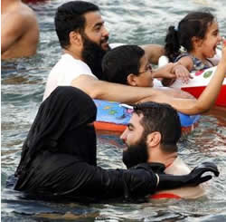

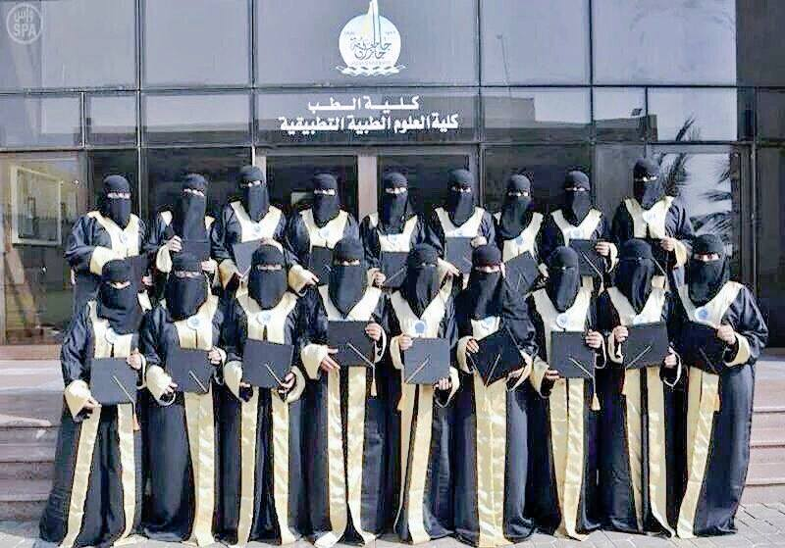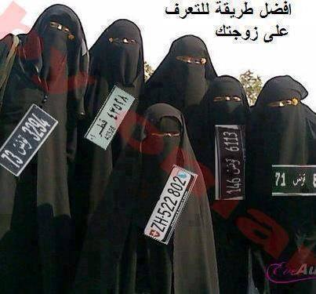

### Liberté d'expression

Il suffit ici de mentionner la pendaison au Soudan de Mahmoud Mohamed Taha, l'assassinat en Égypte de Farag Foda, l'affaire d'Abu Zayd divorcé de sa femme par la Cour de cassation, affirmant son apostasie, tous deux exilés aux Pays-Bas pour ne pas être tués par les islamistes. Il existe de nombreuses fatwas contre les intellectuels dont on ne parlera pas ici, mais je mentionnerai plus loin la position d'Al-Qaradawi contre les laïcs.

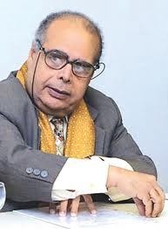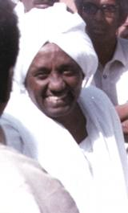

### Liberté religieuse

Encore aujourd'hui la majorité des musulmans et leurs institutions religieuses et étatiques considèrent comme apostat le musulman qui quitte sa religion. Bien que les lois des pays arabo-musulmans ne mentionnent pas toutes l'exécution de l'apostat selon le hadith «Celui qui change sa religion, tuez-le», toutes le considèrent comme mort civilement: elles l'empêchent de se marier, le séparent de sa femme et de ses enfants, le privent de son droit à la succession et liquident son héritage, le privent de son travail et l'obligent pratiquement à quitter son pays pour échapper à la mort. Notons ici que, contrairement à celui qui quitte l'islam, celui qui se convertit à l'islam est bien accueilli. Cela signifie que la liberté religieuse est à sens unique.

### Minorités religieuses

Il est vrai que les gens du livre ont été reconnus par les musulmans. Le Coran établit à cet effet ce qu'on appelle le système de la personnalité des lois. Les communautés reconnues, à savoir les juifs, les chrétiens, les sabéens et les zoroastriens, appelés Gens du Livre, peuvent vivre selon leurs lois, s'ils paient le tribut des vaincus (jizya) et se soumettent à des restrictions contraires aux droits de l'homme. Par exemple, un chrétien ne peut épouser une musulmane, à moins de se convertir à l'islam, alors que le musulman a le droit d'épouser une chrétienne. Ils ne peuvent pas convertir un musulman à leur religion, alors que les musulmans peuvent les convertir à l'islam. Des milliers de chrétiens travaillant en Arabie saoudite ont interdiction de pratiquer leur religion et d'avoir des églises alors que ce pays construit les mosquées en Occident. Dernièrement, le plus haut responsable religieux saoudien a émis une fatwa dans laquelle il prône ouvertement la destruction de toutes les églises dans les pays arabes de la Péninsule arabique qui les tolèrent. D'autre part, les gens sans livres sacrés n'ont pas été reconnus. Selon le droit musulman, ils n'ont le choix qu'entre l'islam et l'épée, raison pour laquelle environ 80 millions d'hindous ont été massacrés par les musulmans. Encore aujourd'hui les pays arabo-musulmans refusent de reconnaître les bahaïs. L’exemple des yézidis en Irak est présent dans tous les esprits.

### Sanctions corporelles et intégrité physique

Un certain nombre de pays musulmans appliquent des sanctions telles que la flagellation, l'amputation, la lapidation et la loi du talion (œil pour œil et dent pour dent), partant de normes islamiques. Ces sanctions sont contraires aux droits de l'homme. La principale raison pour laquelle les pays arabo-musulmans ne parviennent pas à abolir la peine de mort est la mention de cette sanction dans le Coran, malgré le fait que le nombre des crimes punissables de mort dans le Coran soit très réduit comparé au nombre des crimes contre lesquels les lois de ces pays prévoient une telle sanction.

## 3. Retour des intégristes musulmans

La situation actuelle dans les pays musulmans sur le plan des droits de l’homme est loin d’être rose. Mais que nous promettent les intégristes musulmans sur le plan des droits de l’homme?

Les milieux fondamentalistes voudraient que la dualité qui existe dans le système juridique des pays musulmans disparaisse en faveur de l'application exclusive du droit musulman. Pour eux, il n'est pas possible de faire de l'éclectisme, prenant une partie du droit musulman et fermant les yeux sur le reste. Le Coran affirme à cet égard:

Croyez-vous donc en une partie du livre et mécroyez-vous dans l'autre partie? La rétribution de ceux parmi vous qui font cela ne sera que l'ignominie dans la vie ici-bas, et au jour de la résurrection, ils seront ramenés au châtiment le plus fort. Dieu n'est pas inattentif à ce que vous faites (2:85).

Les intégristes ne critiquent pas les violations actuelles des droits de l’homme causées par les normes islamiques. Bien au contraire, ils demandent aux régimes politiques d'adopter des positions plus compatibles avec leur conception de la religion et du Coran et d'abandonner les lois en vigueur. Certains mouvements intégristes ont même établi des projets de constitutions en accord avec leur conception. Ce que fait Daesh est en fait l’application stricte du droit musulman classique que vous trouvez même chez Averroès, pourtant considéré comme philosophe éclairé. Sur le plan juridique, il ne diffère en rien de ce que fait Daech aujourd’hui.

Mais sur ce plan, il faudrait sortir du cadre réduit des mouvements islamistes. En Égypte, de nombreux projets de code pénal ont été présentés au parlement. Le plus important est celui de 1982. La commission chargée de sa rédaction était composée «de l'élite des savants de l'Azhar, de professeurs universitaires et de juges». Ces savants ont peiné pendant 40 mois pour pondre 630 articles accompagnés d'un mémoire imposant de 230 pages grand format où l'on retrouve toute la panoplie des délits et des châtiments islamiques: loi du talion (vie pour vie, œil pour œil, etc.), lapidation pour adultère, mise à mort par pendaison pour apostasie, amputation des mains et des pieds et flagellation. Le Président de cette commission dit: «Cette journée est un jour de fête pour nous parce qu'elle réalise le plus grand souhait de chaque membre de notre nation». La Ligue arabe a préparé un projet de code pénal similaire approuvé en 1996 par tous les ministres arabes de la justice. Il en fut de même du Conseil de coopération des pays du Golfe. On peut alors se demander où se trouve la ligne de démarcation entre les institutions étatiques et les mouvements islamistes ?

Mais jusqu'où iront les islamistes? Il va de soi que ces mouvements veulent appliquer le droit musulman, et en premier lieu le droit pénal. Mais le droit musulman ne se limite pas à ce dernier, et couvre pratiquement tous les aspects de la vie, y compris les aspects culturels et les rapports entre les pays musulmans et les non-musulmans réglés généralement par les normes relatives au jihad visant à conquérir le monde et le soumettre au droit musulman. Mentionnons trois domaines auxquels on prête généralement peu d’attention: l’excision des femmes, les statues et l’esclavage.

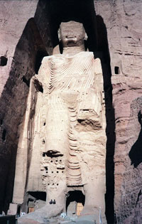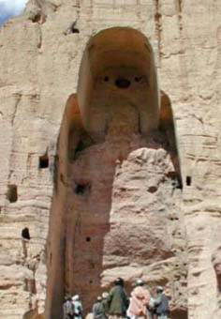

Bouddha avant et après 2001

Concernant les statues, nous avons tous en mémoire la destruction des statues géantes de Bouddha par les Talibans en Afghanistan en 2001 en application des normes islamiques qui reprennent en fait le deuxième commandement chez les juifs. Est-ce que cela risque de se répéter avec les mouvements islamistes? Rien ne peut l’exclure. Aujourd’hui, en Inde, des musulmans appellent à la destruction des divinités hindoues. Aux Maldives, des statues bouddhistes ont été vandalisées par des manifestants musulmans. Al-Qaradawi, principal idéologue des frères musulmans, soutient ouvertement dans ses écrits, sans la moindre ambiguïté, la destruction des statues. Invoquant ce dernier, les salafistes égyptiens appellent à la destruction des statues pharaoniques et des pyramides.

Quant à l’esclavage, il s’agit d’un pendant du jihad. A la suite de la guerre, des ennemis, hommes, femmes et enfants, sont réduits en esclavage, font partie du butin de guerre, et deviennent une marchandise qu’on achète et qu’on vend dans les marchés comme du bétail, et dont on se sert pour le travail et comme objet sexuel. Le droit musulman consacre de larges chapitres à cette institution même si le Coran prévoit leur libération pour expier certains délits. Cette institution a été connue de toutes les civilisations et n’a été abolie que tardivement, y compris dans les pays musulmans, sous la pression des pays occidentaux. Malgré cette abolition, il y a encore des nostalgiques de l’esclavage. C'est le cas du grand savant pakistanais Al-Mawdoudi. Le professeur égyptien Ahmed Hamad Ahmed, docteur de la Sorbonne, a proposé une loi uniforme pour les armées islamiques dans laquelle il explique qu'il est possible de réduire les femmes de l'ennemi en esclavage et de les distribuer entre les soldats musulmans. Cette loi, selon ce professeur, devrait remplacer les Conventions de Genève. Le cheikh Salah Abu Ismail, ex-parlementaire égyptien et père d’un des candidats à la présidence de l’Égypte, prône la même idée qu’on retrouve dans plusieurs vidéos récentes postées sur internet. On y entend des propos à frémir, prouvant que les milieux religieux ont de la peine à se départir des normes islamiques classiques.

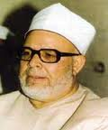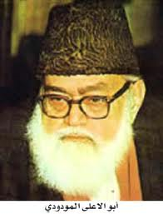

### 3.2. Propositions des libéraux musulmans

Avant d’exposer leur point de vue, il faut savoir que ces libéraux sont peu nombreux, ceux qui s’expriment le font souvent avec beaucoup de précautions, et ce qu’ils écrivent n’est pas enseigné dans les universités arabes, et souvent mal distribué.

Pour comprendre la position des libéraux musulmans, il faut savoir que le droit musulman est comparé à un arbre et il est divisé en deux parties: les racines et les branches. La partie des racines répond aux questions suivantes: qui fait la loi? Où se trouve-t-elle? Où et quand l’appliquer? Comment l’interpréter? Quel est son but? Le tout est basé sur l’idée que la révélation est la source principale du droit et de ce fait elle est immuable. Quant aux branches, il s’agit des domaines couverts par le droit musulman dans le sens large: prière, aumône, jeûne, pèlerinage, droit de la famille, successions et testaments, contrats, sanctions, pouvoir, guerre.





Les violations des droits de l’homme touchent les branches, mais pour les faire cesser il faut s’attaquer aux racines. C’est ce que font les libéraux musulmans:

**Distinction entre le Coran mecquois et le Coran médinois**

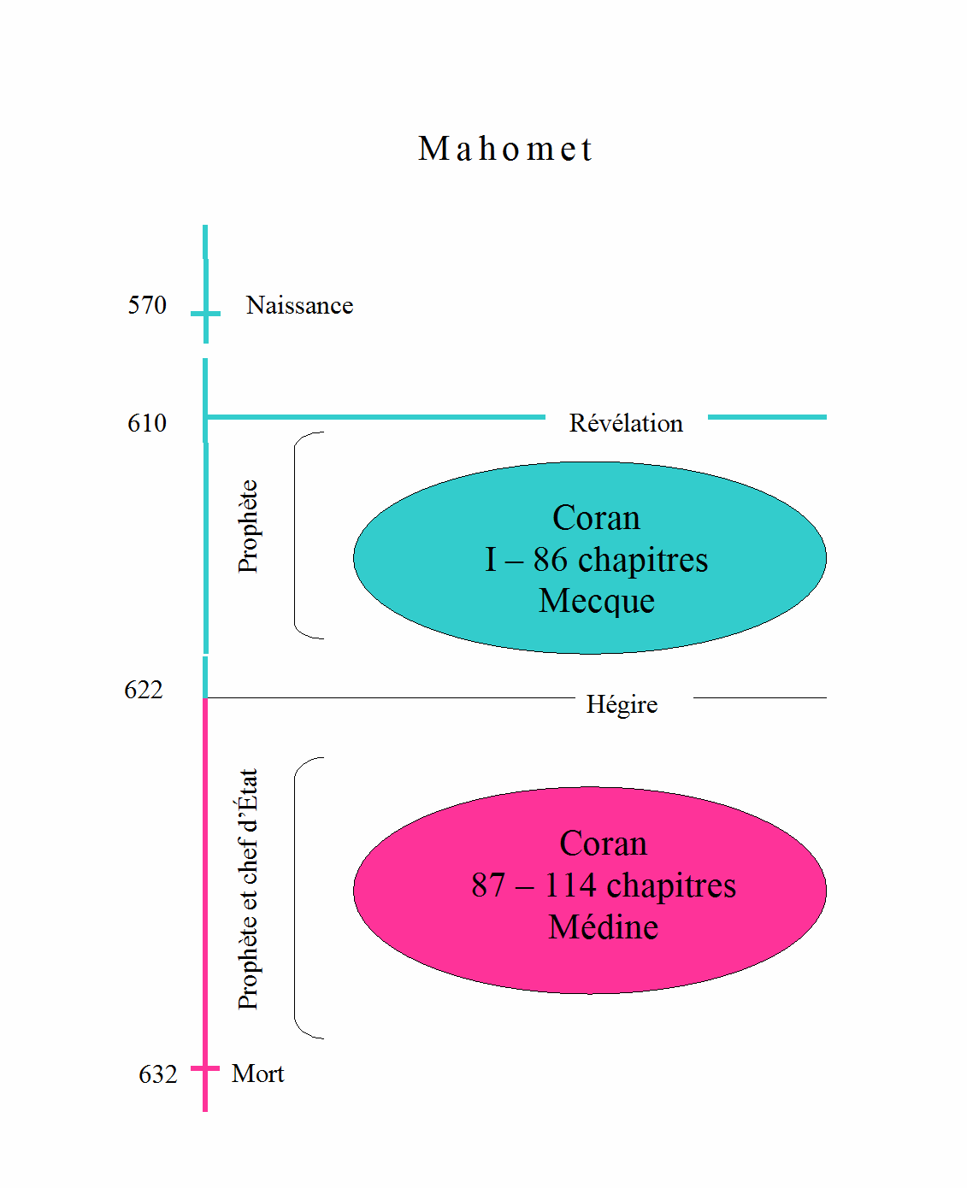

Le Coran comporte des normes qui sont franchement contraires aux droits de l’homme. Attribuer le Coran à Dieu porte préjudice à Dieu. Pour sauver l’honneur de Dieu, le penseur soudanais Mahmoud Muhammad Taha dans son fameux ouvrage « Le deuxième message de l’Islam » (traduit en français sous le titre Un islam à vocation libératrice), ouvrage interdit dans tous les pays arabes et musulmans, propose de partager le Coran en deux: le Coran mecquois (révélé à la Mecque entre 610 et 622) et le Coran médinois (révélé à Médine entre 622 et 632). Cette division est connue chez les grands savants religieux musulmans, mais il y a introduit une distinction radicale: il a estimé que le Coran mecquois abroge le Coran médinois. En partageant le Coran en deux et en abrogeant le Coran médinois, Taha met fin aux normes que ce dernier contient relatives aux sanctions islamiques cruelles, à l’inégalité entre hommes et femmes, à l’inégalité entre musulmans et non-musulmans, à l’esclavage, aux captives de guerre, et à d’autres normes barbares contraires aux droits de l’homme.

Le but de Taha était en fait de sortir Dieu du bourbier du Coran et de trouver une solution honorable aux musulmans. Mais l’Azhar et autres institutions religieuses musulmanes ne l’entendaient pas de la sorte, et ont fait des pieds et des mains pour dénoncer Taha aux autorités soudanaises qui ont fini par le pendre le 18 janvier 1985.

**Distinction entre le Coran et les récits de Mahomet**

Les violations des droits de l’homme découlent aussi de la deuxième source du droit musulman, à savoir la tradition de Mahomet, la sunnah, rapportée dans les recueils des récits de Mahomet. Pour s’en débarrasser, un courant estime que le Coran est la parole de Dieu et il est le seul auquel on doit obéir. Quant aux récits, écrits plus de 200 ans après la mort de Mahomet, ils ont été concoctés et faussement attribués à ce dernier, et donc ils ne doivent pas être suivis. Parmi les partisans de ce courant figure l'Égyptien Rashad Khalifa. Il a publié une brochure rejetant les récits de Mahomet et les considérant comme paroles humaines, voire une invention de Satan. Plusieurs fatwas l'ont traité d'apostat et il a fini par être assassiné en 1990 par un musulman aux États-Unis. Les adeptes de cette tendance se nomment les coranistes, dont le chef de file est Ahmed Subhi Mansour. Arrêté à plusieurs reprises en Égypte, il s'est enfui aux États-Unis. On mentionnera aussi Jamal Al-Banna, frère cadet de Hassan Al-Banna fondateur des frères musulmans.

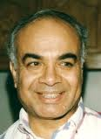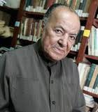

**Rattachement du Coran et de la Sunna à leur époque et adoption de lois convenant à notre société**

Ce courant est basé sur l'idée que le prophète Mahomet est le sceau des prophètes, selon le verset 33:40, verset interprété dans le sens que Dieu ne voit pas la nécessité d'envoyer des messagers pour l'humanité après Mahomet, laissant l'humanité libre dans la détermination de son destin. Cela peut être comparé à l'enfant allaité au sein maternel et au biberon qui, une fois sevré et grand, doit se débrouiller tout seul pour manger. Suivent cette opinion le penseur égyptien Mohamed Ahmed Khalaf-Allah et le penseur tunisien Abdel-Majid Charfi.



Cela rappelle I Cor 13,11: Quand j'étais enfant, je parlais comme un enfant, je jugeais comme un enfant, je raisonnais comme un enfant; mais lorsque je suis devenu homme, j'ai fait disparaître ce qui était de l'enfant.

**Abolition du concept de la révélation**

Les tendances susmentionnées essaient de mettre l'accent sur le respect de la loi de Dieu, ou tentent de l'éluder ou de l'interpréter. D'autres estiment qu'il faut raccourcir le chemin en rejetant purement et simplement l'idée de la révélation et des prophètes afin de donner à l'homme le droit à l'autodétermination plutôt que d'être soumis à une volonté extérieure mystérieuse. Nous rappelons dans cet ordre d'idée le médecin et le philosophe Muhammad Ibn Zakariya Al-Razi (mort vers l'an 923) qui est l'une des plus grandes figures dans la vie intellectuelle islamique de tous les temps selon le professeur Abdel Rahman Badawi. Al-Razi a écrit un livre intitulé Les mensonges des prophètes, dont il ne nous reste que des extraits rapportés par ses adversaires. Il a aussi écrit le fameux ouvrage La médecine spirituelle. Il ressort de ces écrits que Al-Razi met l'accent sur la raison, laquelle suffit pour distinguer le bien du mal sans besoin des prophètes pour diriger les humains. Il affirme:

Dieu nous pourvoit de ce que nous avons besoin de savoir, non pas sous forme de l'octroi arbitraire et semeur de discorde d'une révélation particulière, porteuse de sang et de disputes, mais sous la forme de la raison, laquelle appartient également à tous. Les prophètes sont au mieux des imposteurs, hantés par l'ombre démoniaque d'esprits agités et envieux. Or, l'homme ordinaire est parfaitement capable de penser par lui-même, et n'a besoin d'aucune guidance de qui que ce soit.

Comme on lui demande si un philosophe peut suivre une religion révélée, Al-Razi réplique:

Comment quelqu'un peut-il penser sur le mode philosophique s'il s'en remet à ces histoires de vieilles femmes fondées sur des contradictions, une ignorance endurcie et le dogmatisme?

Parmi les penseurs contemporains, on mentionnera notamment le philosophe égyptien Zaki Najib Mahmoud qui, pour avoir une nouvelle société, demande de déraciner l'idée arabe selon laquelle le ciel a ordonné et la terre doit obéir; le créateur a planifié et la créature doit se satisfaire de son sort et de son destin, et le transmis a la priorité sur la raison lorsque cette dernière entre en conflit avec le transmis.

**Position de Hussain Fawzi**

C'est un grand intellectuel égyptien, marié à une bretonne, que j'ai rencontré le 8 septembre 1977. Je lui ai demandé comment traiter avec des mouvements islamistes exigeant l'application des livres sacrés transmis par Dieu aux prophètes. Il m'a répondu que Dieu a créé l'humanité en six jours et ensuite il est allé se reposer le septième jour, comme le dit la Bible. Comme il a jugé qu'il avait bien fait tout ce qu'il avait entrepris, il n'était plus nécessaire de revenir au travail le huitième jour et il a continué à se reposer. Par conséquent, tous les prophètes venus après le sixième jour ne peuvent avoir été envoyés par Dieu. Ces prophètes ne disposent d'aucun mandat divin, mais agissent au nom de Dieu pour mieux dominer les autres et faire taire leurs opposants. Cet auteur m'avoua cependant qu'il ne serait pas aisé de tenir de tels propos au peuple. Le gouvernement n'a d'autres moyens que de louvoyer.

Quant aux arguments du courant intégriste, il faut y répondre que les choses ont changé. À supposer que Dieu ait bel et bien révélé le Coran, il ne peut pas avoir révélé une chose immuable. Il faut réadapter sa révélation à la vie moderne.

**Que pensent les intégristes des libéraux musulmans**

Comme on peut l'imaginer, les idées susmentionnées ne sont pas acceptées par les islamistes. Ces derniers n'hésitent pas à qualifier les adeptes de la laïcité d'athées, de mécréants, de traîtres. Nous citons ici Al-Qaradawi:

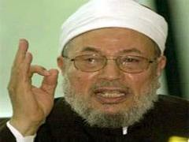

Le laïc qui refuse le principe de l'application du droit musulman n'a de l'islam que le nom. Il est un apostat sans aucun doute. Il doit être invité à se repentir, en lui exposant, preuves à l'appui, les points dont il doute. S'il ne se repent pas, il est jugé comme apostat, privé de son appartenance à l'islam - ou pour ainsi dire de sa «nationalité musulmane», il est séparé de sa femme et de ses enfants, et on lui applique les normes relatives aux apostats récalcitrants, dans cette vie et après sa mort.

Pour comprendre cette dernière phrase, il faut savoir que l’apostat selon le droit musulman doit être enterré dans un trou comme on enterrerait un chien.

L'Académie islamique du fiqh qui dépend de l'Organisation de la coopération islamique a rendu la fatwa suivante concernant la laïcité dans sa réunion tenue à Manama du 14 au 19 novembre 1998:

1) La laïcité (qui signifie la séparation entre la religion et la vie) est née en réaction aux abus commis par l'Église.

2) La laïcité a été diffusée dans les pays musulmans par les forces coloniales et leurs collaborateurs et sous l'influence de l'orientalisme. Elle a divisé la nation musulmane, semé le doute dans sa croyance juste, défiguré l'histoire brillante de notre nation, créé l'illusion dans la génération qu'il existe une contradiction entre la raison et les textes de la shari'ah, œuvré pour le remplacement de notre noble shari'ah par des lois positives, propagé le libertinage, la dissolution des mœurs et la destruction des nobles valeurs.

3) L'islam est une religion, un État et une voie de vie complète. C'est le meilleur en tout temps et en tout lieu. Il ne peut accepter la séparation entre la religion et la vie, mais exige que toutes les normes soient dérivées de la religion et que la vie pratique soit colorée par l'islam dans les domaines de la politique, de l'économie, de la société, de l'éducation, de l'information, etc.

L'Académie demande aux autorités politiques musulmanes «de protéger les musulmans et leurs pays contre la laïcité et de prendre les mesures nécessaires pour les en prévenir».

Dans les écoles, les universités, les mosquées et les médias, un refrain est répété inlassablement: l'islam est la religion de Dieu, le droit musulman est le système le plus parfait qui puisse exister. Aucune critique n'est possible, et par conséquent aucun moyen de séparer le blé de l'ivraie n'est mis à disposition de la population. Tout est livré dans un emballage de fête doré. On ne fait aucune distinction entre les versets violents et ceux qui ne le sont pas. On vous affirmera "Nulle contrainte dans la religion" (2:256), mais en même temps "Quiconque recherche une religion autre que l'Islam, elle ne sera pas acceptée de lui" (3:85), "Combattez ceux qui ne croient ni en Dieu ni au jour dernier, qui n'interdisent pas ce que Dieu et son envoyé ont interdit et qui ne professent pas la religion de la vérité, parmi ceux auxquels le livre fut donné, jusqu'à ce qu'ils donnent le tribut par leur main en état de mépris" (9:29) et "Celui qui change de religion tuez-le" (récit de Mahomet). Ainsi on crée chez le musulman une schizophrénie inquiétante. Vous parlez avec un musulman en pensant qu'il s'agit d'un libéral, mais soudainement, vous découvrez en lui un fanatique sans bornes. Les yézidis et les chrétiens de Mossoul ont rapporté que ce sont leurs propres voisins, leurs collègues de travail et d'études qui sont venus les expulser, les menacer de mort, les déposséder de leurs biens et prendre leurs filles et leurs femmes comme esclaves pour les vendre au marché comme du bétail. On a ainsi le vrai visage de Judas parmi les disciples du Christ, et le vrai visage de Brutus poignardant Jules César.

Ce qui s'est passé en Irak a été l'œuvre des sunnites, mais est-ce que les chiites seraient mieux? Ahmad Al-Hassani Al-Baghdadi, une autorité religieuse chiite, dit dans une rencontre au mois de Ramadan en 2011 dans une télévision irakienne que s'il occupait les américains, il donnerait trois choix aux chrétiens: soit se convertir à l'islam, soit payer la jizya, soit l'épée. On pourra alors prendre leurs femmes comme captives de guerre. Ce sheikh a émis une fatwa donnant ces trois choix aux chrétiens irakiens. On comprend alors pourquoi les chiites n'ont pas levé le petit doigt face aux crimes des sunnites.

Sans une révision totale de l’enseignement de la religion dans les écoles, les mosquées et les médias, aucune sortie du bourbier n’est possible.

Taha écrit: « Il viendra un jour où on fermera la porte de l’Azhar avec deux planches sur lesquelles il sera écrit: ici on enseignait l’ignorance »

## 4. Impact de la conception islamique en Occident

Le droit musulman classique divise le monde en deux: Dar al-islam (Terre de l’islam) et Dar al-harb (Terre de la guerre; ou Dar al-kufr: Terre de la mécréance). En cas de faiblesse des musulmans, Dar al-harb peut bénéficier d'un traité de paix temporaire (qui ne peut dépasser les dix ans) et devenir ainsi Dar 'ahd (Terre de traité). Le but final de l'islam est de s'étendre sur l'ensemble de la planète. Si nous regardons les écrits des anciens juristes musulmans, nous voyons qu'ils étaient opposés au séjour des musulmans dans la Terre de la guerre et leur demandaient de les quitter pour s'établir dans la Terre de l'islam afin qu'ils puissent appliquer la loi islamique. Mais, avec l'évolution de la situation économique et sociale des musulmans ont émigré vers les pays occidentaux en quête d'une vie meilleure ou pour étudier.

Division religieuse du monde en droit musulman

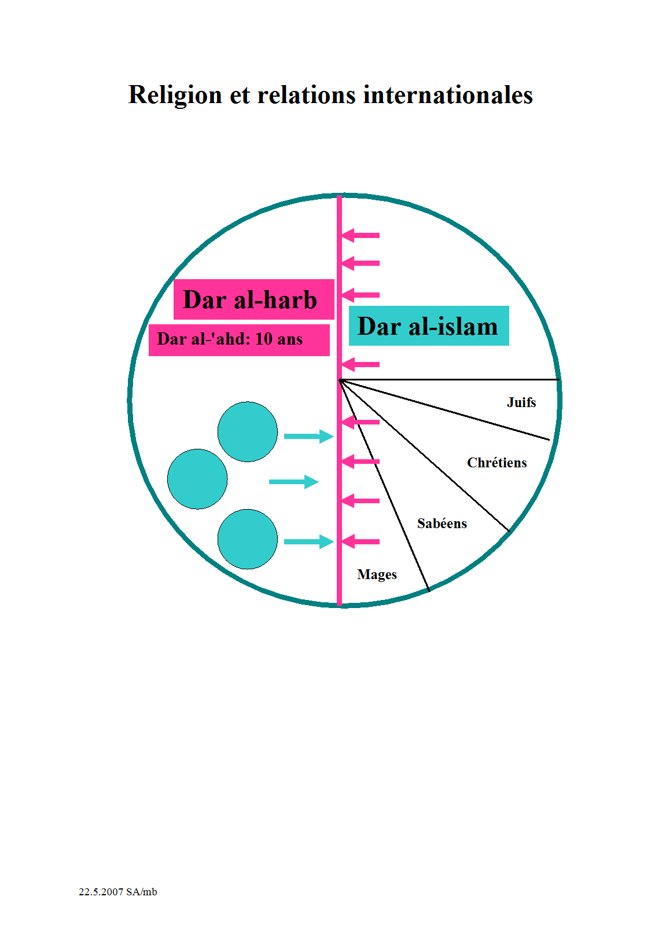

Ces immigrants musulmans ont apporté leurs coutumes comme leurs vêtements. Même s'ils tentent de s'adapter à leur nouvel environnement non musulman, certains essaient de vivre à leur façon en conformité avec leur croyance religieuse. Ceci donne lieu à des conflits entre les immigrés musulmans et le système juridique et social des pays occidentaux hôtes. Nous donnons ici quelques exemples de ces conflits:

**Liberté religieuse**

Les musulmans en Occident tentent de prêcher leurs croyances religieuses par la persuasion, et ils ont le droit de le faire. Ils ont réussi à attirer nombre d'occidentaux à leur religion. Toutefois, on leur reproche certaines méthodes qui consistent à pêcher dans des eaux troubles. C'est le cas lorsqu'ils exercent des pressions contre celui qui veut épouser une musulmane, en exigeant de lui qu’il se convertisse à l'islam. Des femmes chrétiennes se sentent aussi indirectement obligées de devenir musulmanes pour ne pas perdre la tutelle sur leurs enfants et pour ne pas être privées de l'héritage de leurs maris musulmans. Contrairement à la liberté dont jouissent les musulmans dans la diffusion de leur religion en Occident, ils refusent de reconnaître la même liberté à d'autres. Le musulman qui ose changer sa religion même en Occident, vit dans la peur constante des musulmans.

**Mariage**

Les pays occidentaux n'acceptent pas l'empêchement de se marier pour raison de disparité religieuse. Ainsi, des hommes musulmans se sont mariés avec beaucoup de femmes chrétiennes en Occident. Cependant, ces musulmans refusent que leurs sœurs ou leurs filles se marient avec des non musulmans à moins qu'ils ne se convertissent à l'Islam. Un tel mariage sans conversion aboutit à des problèmes menant certains musulmans en prison après des attaques contre les musulmanes, leur enlèvement et des agressions contre leurs maris chrétiens.

**Voile**

Rachid Nekkaz, musulman portant les nationalités française et algérienne, candidat à l'élection présidentielle française en 2012, paie les amendes des femmes qui violent cette loi sans qu’il soit inquiété!

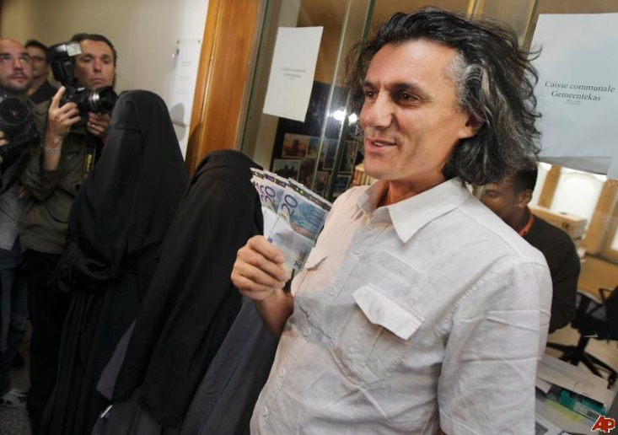

**Cimetières**

Les pays occidentaux n’acceptent pas, tous, les cimetières religieux, qui sont une sorte de discrimination religieuse et de différenciation entre les gens sur la base de la religion. Des musulmans, même ceux mariés avec des chrétiennes, ayant vécu avec elles dans le même lit pendant de nombreuses années, et avec lesquelles ils ont fait des enfants, refusent de se faire enterrer dans le cimetière commun près de leurs épouses. Ils partent de l'idée que Dieu torture les mécréants dans leurs tombes et par conséquent ils ne doivent pas être à proximité d'eux. C'est pourquoi des musulmans en Suisse exigent des cimetières séparés. Toutefois, leurs demandes sont souvent rejetées. La France cède de plus en plus face à une telle demande discriminatoire. Nous estimons que ces demandes violent la loi interdisant la discrimination et, par conséquent, l’État doit les rejeter.

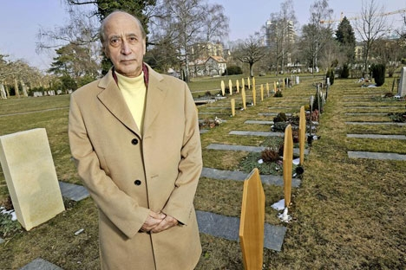

**Circoncision masculine et féminine**

Si la circoncision masculine ne semble pas déranger les pays occidentaux outre mesure, il en est autrement de la circoncision féminine. Or, celle-ci est majoritairement pratiquée sur des femmes musulmanes, et la présence croissante de la communauté musulmane en Occident pose un problème sur ce plan. Ainsi, on constate qu’en Belgique le nombre de femmes excisées augmente constamment; une étude a ainsi démontré que 1.975 petites filles courent le risque d’être excisées dans ce pays. À Londres, 3.500 filles risquent l’excision chaque année.

**Risque de sécession**

Un bon musulman est celui qui obéit à un chef musulman, est soumis à la loi musulmane et est jugé par un juge musulman. On constate que ces deux dernières exigences sont en voie de réalisation, les musulmans cherchant à échapper à l’application des lois des pays occidentaux où ils vivent et à se soumettre à des tribunaux religieux. Mais on ne doit pas minimiser la première exigence. Ce qui s’est passé au Kosovo risque fort de se répéter dans d’autres pays comme la France, notamment à Roubaix et à Marseille. Dans une interview, un représentant de la communauté musulmane de Roubaix ne voit aucun inconvénient à ce que les sanctions islamiques (dont la lapidation) y soient appliquées si les musulmans deviennent majoritaires. L’expression territoires perdus est de plus de plus utilisée pour désigner des régions qui échappent au contrôle direct des forces de l’ordre public.

En Grande-Bretagne, des islamistes réclament d’ores et déjà l’établissement d’États indépendants avec application de la loi islamique à Dewsbury, Bradford et Tower Hamlets.

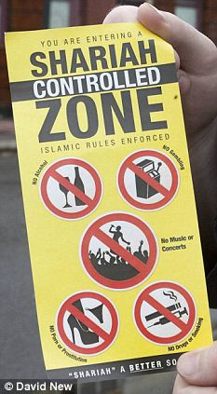

En outre, les islamistes intensifient la création de zones sharia interdites aux non-musulmans dans les villes d’Europe. La plupart de ces zones fonctionnent comme des micro-états gouvernés par la sharia. Les autorités des pays d’accueil ont, en effet, perdu le contrôle de ces quartiers et dans plusieurs cas, les services publics n’ont plus accès, tels que la police, les pompiers et les ambulances.

En Belgique, le groupuscule Sharia4belgium informe dans une vidéo son intention de créer une république islamique belge et conseille aux Belges qui ne veulent pas de l’application de la sharia islamique de trouver un autre pays. Il ajoute que son but est de partir de la Belgique pour conquérir le reste du monde.

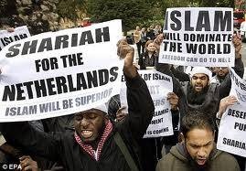

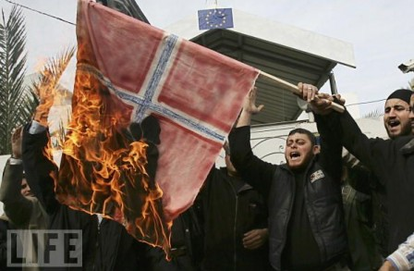

## 5. Propositions des occidentaux

**Dialogue religieux islamo-chrétien**

Depuis plusieurs décennies les chrétiens ont organisé des réunions avec les juifs et les musulmans pour trouver un terrain d'entente avec eux. Mais ces dialogues religieux n'ont abouti à aucun résultat dans le respect des droits de l'homme. À ce jour, ils n'ont pas résolu le problème des mariages mixtes qui sont exacerbés jour après jour. La raison de l'absence de résultat est le manque de franchise et la domination de la peur sur ces dialogues. Tous hésitent à ouvrir des débats qui y mettraient fin. Ayant participé à un certain nombre de ces dialogues, je peux affirmer, sans exagérer, que le seul intérêt de ces dialogues est de voyager et de manger aux frais de la princesse.

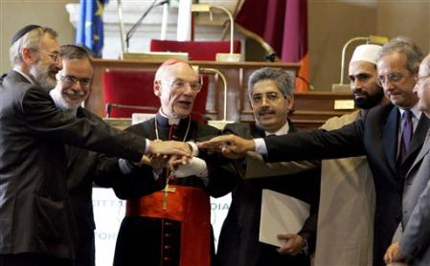

**Solutions législatives**

Face aux demandes musulmanes d'appliquer leur loi même dans les domaines qui sont contraires aux droits de l'homme, des Occidentaux estiment que cette loi entre en collision avec l'ordre public et la constitution. Les musulmans n'ont pas le droit d'imposer leur loi aux Occidentaux, parce que cela signifierait le renversement de la démocratie en Occident. De ce fait, certains appellent à une position plus ferme avec les musulmans, demandant par exemple le refus de leur naturalisation ou de l'octroi de l'asile politique sauf s'ils acceptent de respecter la constitution, les lois internes et les droits de l'homme. Certains vont jusqu'à proposer leur expulsion vers leurs pays d'origine parce que les musulmans ne peuvent pas accepter les lois occidentales contraires à la loi islamique. Et il est bien connu qu'un courant musulman vise à imposer la loi islamique non seulement aux musulmans en Occident, mais aussi aux non-musulmans et à transformer les pays occidentaux en pays musulmans.

**Solutions préventives en matière de mariages mixtes**

Les mariages mixtes constituent un des domaines de collision entre le droit occidental et la loi musulmane. Puisqu'on ne peut pas empêcher un musulman d'épouser une chrétienne, on voudrait exiger du mari musulman un engagement par écrit à respecter la loi occidentale et à respecter ce qu'il a convenu avec son épouse dans tous les domaines, y compris le respect de la liberté de religion de la femme et des enfants, des droits réciproques entre conjoints ainsi que le lieu de sépulture, afin d'éviter les conflits entre les croyances religieuses de l'époux musulman et les droits de l'homme.

**Formation des imams**

Le principal problème en Occident aujourd'hui est de savoir dans quelle mesure on peut empêcher le courant islamique intégriste d'imposer sa volonté aux musulmans vivant en Occident pour entraver leur intégration dans la société. Ceci nécessite la formation d'imams qualifiés respectant la loi occidentale, et en même temps aider les musulmans à accepter la conception laïque compatible avec la conception occidentale de la loi. Pour y parvenir, il faut d'abord une meilleure compréhension de la pensée islamique afin de pouvoir traiter avec les musulmans de façon rationnelle et non émotive. Mais l'Occident n'est pas préparé pour une telle situation, parce que ses universités n'enseignent pas le droit musulman de manière critique et ne lui accorde pas grand intérêt.

**Revoir la notion de la révélation**

Pour les juifs, les musulmans et les chrétiens, Dieu est allé en ménopause. Il a produit des prophètes pour une période déterminée, et puis plus rien.

[](http://www.clipartof.com/use_policy)

À l'instar des philosophes musulmans comme Al-Razi, Zaki Najib Mahmoud et Hussain Fawzi, certains exigent la réouverture du débat philosophique concernant la relation entre la religion et la loi en général. Revoir la notion de la révélation signifie l'abolition de la sainteté des livres sacrés, devenant ainsi de simples ouvrages historiques rattachés à un temps et un lieu donnés. Revoir la notion de la révélation restaure le droit de l'homme à déterminer son propre destin.

**Mise en garde contre les livres sacrés**

Pratiquement tous les pays du monde ont pris des mesures pour limiter les dangers du tabagisme sur la santé physique. Ainsi on exige que les paquets de cigarettes portent la mention «Fumer est nuisible à la santé», on interdit la vente des cigarettes aux mineurs, et on interdit la fumée dans les lieux publics: administration étatique, aéroports, gares, restaurants, etc.

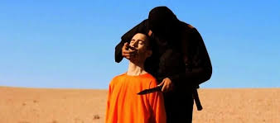

A des degrés différents, tous les pays du monde mettent des restrictions à la distribution de certains ouvrages et à la diffusion de films pornographiques ou violents.

On ne peut nier l'influence positive et négative des livres sacrés sur les comportements de leurs adeptes à travers l'histoire. On peut assimiler les livres sacrés à un couteau de cuisine qui peut servir à préparer les repas, à se suicider ou se blesser et à blesser autrui.

Certes, on ne peut pas interdire l'usage des couteaux, mais toute mère de famille qui se respecte veille à ce que cet instrument ne tombe pas dans les mains de son enfant. Que faire alors avec les livres sacrés? Faut-il les laisser à la disposition de tous, les interdire, ou simplement avertir les gens contre leurs dangers? Jusqu'à ce jour-ci les livres sacrés restent en libre accès. Mais on remarquera que certains ont déjà pensé à les interdire, ou au moins à mettre un avertissement à l'intention des lecteurs. On signalera à cet égard la Calcutta Quran Petition qui cherchait à faire interdire la distribution du Coran en Inde. D'autres préconisent de brûler le Coran, ou quelques feuilles du Coran. Le Kazakhstan interdit des chapitres du Coran. Des étudiants iraniens ont diffusé une vidéo dans laquelle ils brûlent le Coran.

Je suis contre toute interdiction de livres, mais je suis favorable à l’idée d’éduquer les gens et de les éclairer pour qu’ils ne soient pas victimes de leur ignorance. Si on mettait un avertissement sur la Bible ou le Coran, en signalant les versets qui posent des problèmes du point de vue de la loi et de la morale, cela susciterait la discussion et ouvrirait les yeux des gens. Cela concernerait non seulement les ouvrages publiés ou imprimés dans les pays concernés, mais aussi les ouvrages importés ou exportés, y compris la Bible en hébreu et le Coran en arabe en usage dans les lieux de culte ou dans l’enseignement. Pour mieux ancrer un tel avertissement dans la loi, il faudrait soumettre ces deux livres à des instances comme le Conseil d’État, la Commission onusienne des droits de l’homme ou la Cour européenne des droits de l’homme pour qu’elles émettent leur avis sur ces deux livres. Signalons que la Cour européenne des droits de l'homme a déjà décidé que la loi islamique était incompatible avec la démocratie et les droits de l’homme. Il s'agit en fait d'une condamnation indirecte du Coran qui constitue la principale source du droit musulman.

Il faudrait en tout cas interdire la distribution du Coran dans l’ordre actuel et exiger que les chapitres soient classés par ordre chronologique afin que les gens puissent distinguer entre le blé et l’ivraie, au lieu d’avoir des versets pêle-mêle.

**Salles polyvalentes au lieu de mosquées/palais nids de terrorisme**

Il y a plusieurs faits qui démontrent que des mosquées sont utilisées en Occident pour prêcher l'application de la sharia, voire le terrorisme, que ce soit en Grande Bretagne, en France, en Allemagne ou aux Etats-Unis. Après tout, en Islam foi et loi sont des siamois inséparables. Au lieu de construire des mosquées/palais nids de terrorisme, il serait préférable de construire des salles polyvalentes pouvant être utilisées pour différentes activités sociales, y compris le culte de toutes les communautés religieuses. Ceci éviterait les polémiques sur la construction de minarets comme cela s'est passé en Suisse, puisqu’une salle polyvalente n'a ni clocher ni minaret, permet une ouverture des communautés religieuses les unes sur les autres, et facilite le contrôle de ce qui s’y passe. En France la Gendarmerie nationale a découvert qu'environ la moitié du matériel de brouillage des appareils GPS mis en vente sur le marché est utilisée par les responsables religieux dans les mosquées françaises.

Certes, on peut nous objecter que les juifs et les chrétiens ont leurs églises. Je réponds que les anciens Égyptiens ont aussi eu leurs pyramides, et ce n’est pas une raison pour construire d’autres pyramides.

**Interdiction des groupes intégristes**

En France et ailleurs des groupes islamistes usent de la démocratie pour la détruire, prônant l'application de la sharia, voir la guerre armée. Un groupe islamiste en France n'hésite pas à annoncer sur son site: «Nous recherchons toutes sortes de compétences mais surtout des soldats» Ce groupe n'exclut pas le recours à la lutte armée en France. De tels groupes ne devraient pas être tolérés dans un pays comme la France.